Prueba para Recuperar API

Con un botón Que tiene un evento que detecta cuando le dan un clic y llama a una función donde se ejecuta la recuperación de la API y el resto del código



Para recuperar una API desde Java script Con el Método GET Se ocupa el comando fetch

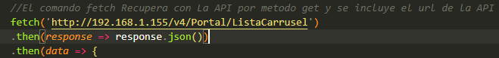

Una vez recuperada el api se la asigno a variables y las convierto en string para usarlas como texto con el comando stringify

Con un ciclo foreach a las le asigno a una etiqueta div con clase “Contenedor” Una nueva línea de HTML por cada instancia del arreglo para mostrar los valores recuperados de la API

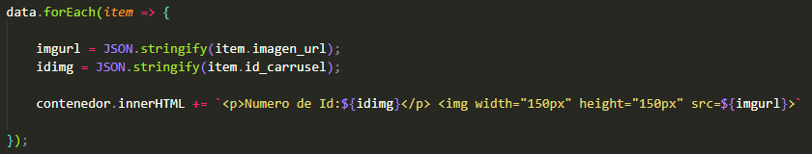

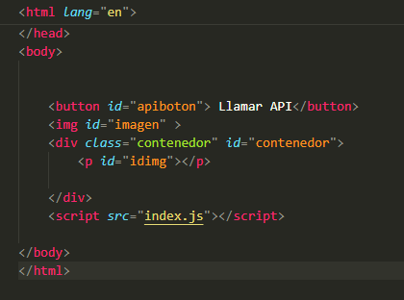Así se ve la estructura del HTML:

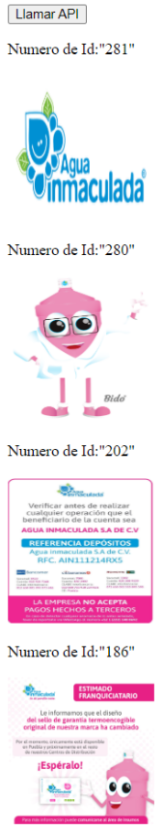Esta el botón que está esperando un clic para ejecutar el código

Una vez presionado el botón se ejecuta el JavaScript y se recuperan los datos de la API

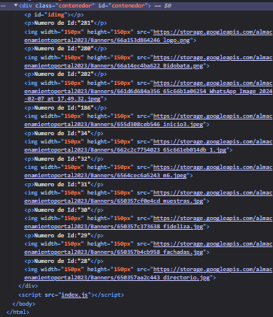Las líneas de HTML que JavaScript Inserto dentro del <div =”contenedor”> se ven de la siguiente manera:

Aprendí a usar el Método Get para recuperar datos de una API Con JavaScript e insertarlos a HTML Para visualizarlos